Konservatif Thailand memperkuat kekuasaan mereka setelah pemilu dadakan pada tahun 2026.
Kemenangan Bhumjaithai dalam pemilihan umum dan kesepakatan koalisi menandakan kebangkitan kembali politik establishment, yang dipengaruhi oleh ketegangan perbatasan, retorika nasionalis, dan reformasi konstitusional yang belum terselesaikan.
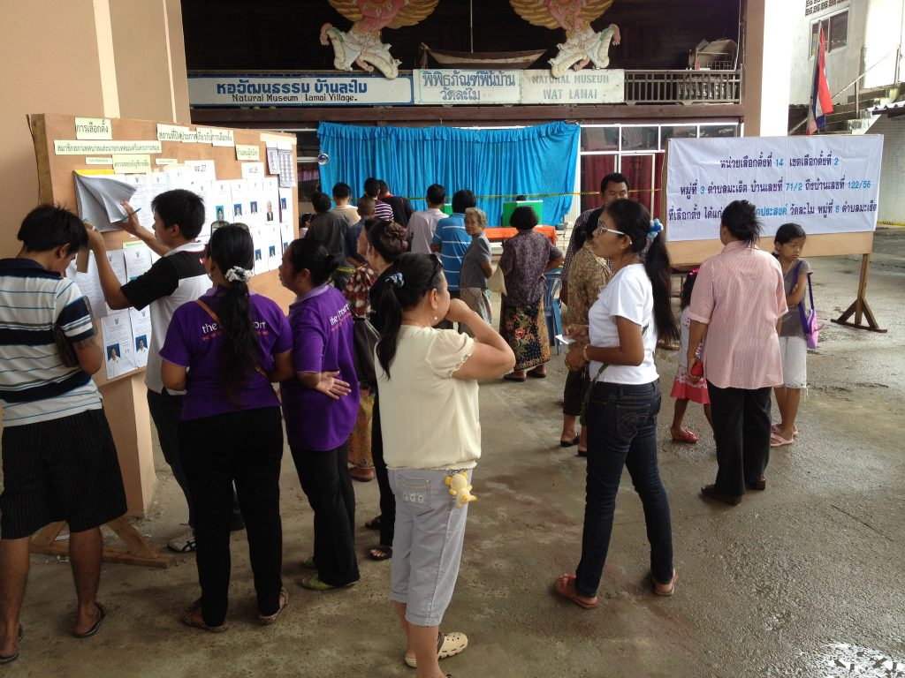
Warga Thailand di pusat pemungutan suara untuk memberikan suara mereka. Kredit: Jason Eppink/Flickr/CC BY 2.0
Oleh: |  | Editor:
Teuku Rezasyah - Universitas Padjadjaran, Indonesia - - |  | Ria Ernunsari - Sr. Commissioning Editor, 360info - - Samrat Choudhury - Commissioning Editor, 360info

Kemenangan Bhumjaithai dalam pemilu dan kesepakatan koalisi menandakan kebangkitan politik establishment, yang dipengaruhi oleh ketegangan perbatasan, retorika nasionalis, dan reformasi konstitusional yang belum terselesaikan.
`

Partai Bhumjaithai yang konservatif, dipimpin oleh Anutin Charnvirakul, Perdana Menteri Thailand, meraih kemenangan dalam pemilu umum Thailand pada 8 Februari 2026, dengan memperoleh 193 dari 500 kursi di Dewan Perwakilan Rakyat. Partai Rakyat mengikuti dengan 118 kursi, Pheu Thai dengan 74 kursi, dan Partai Demokrat dengan 22 kursi.
Hasil pemilu ini menandai konsolidasi kekuatan politik konservatif di Thailand. Meskipun politik negara ini telah lama berayun antara blok reformis dan blok establishment, pemilu 2026 menunjukkan bahwa kekhawatiran tentang keamanan dan stabilitas sangat resonan dengan pemilih.
Meskipun Bhumjaithai gagal meraih mayoritas mutlak, keunggulannya menempatkannya sebagai aktor utama dalam negosiasi koalisi. Pada 13 Februari 2026, partai tersebut menandatangani kesepakatan koalisi dengan Pheu Thai, yang didukung oleh mantan perdana menteri Thaksin Shinawatra. Aliansi ini menggabungkan aktor politik dengan konstituensi yang berbeda namun memiliki kepentingan yang tumpang tindih dalam menstabilkan pemerintahan setelah berbulan-bulan ketidakpastian politik.
Pemerintah yang baru terpilih menghadapi tekanan ganda: mengelola pemulihan ekonomi domestik, menanggapi tuntutan reformasi institusional, dan mengatasi ketegangan di perbatasan Thailand-Kamboja. Bersama-sama, isu-isu ini membentuk arah politik Thailand pada tahun 2026.
Perang dengan Kamboja mengubah sentimen pemilih
Perdana Menteri Anutin mengedepankan isu keamanan nasional dalam kampanyenya, dan berkontribusi pada gelombang retorika nasionalis yang semakin menonjol di Thailand seiring meningkatnya ketegangan perbatasan dengan Kamboja pada akhir 2025. Anutin memposisikan dirinya sebagai patriot garis keras, pembela integritas teritorial Thailand dan kebanggaan nasional.
Pemerintahnya telah menunjukkan kesediaan untuk memperluas ruang lingkup operasional angkatan bersenjata dalam pengelolaan perbatasan dan koordinasi keamanan dalam negeri. Angkatan bersenjata Thailand juga menyerang kasino perbatasan dan kompleks penipuan online yang diduga terkait dengan elit Kamboja — isu yang mendapat perhatian publik di tengah kekhawatiran tentang kejahatan lintas batas dan perdagangan manusia.
Di acara kampanye, Anutin mempertajam pesannya, mempertanyakan patriotisme para kritikus yang menentang mobilisasi nasionalis. Dia memperkuat retorika nasionalisnya dalam salah satu acara kampanye dengan mengatakan: “Mereka yang menentang gelombang nasionalisme—apakah mereka benar-benar orang Thailand?”
Retorika tersebut mencerminkan pergeseran yang lebih luas dalam diskursus publik, di mana narasi keamanan semakin mendominasi tema-tema reformasi ekonomi atau institusional.
Survei opini publik yang dilakukan selama periode kampanye menunjukkan bahwa keamanan perbatasan dan kebanggaan nasional termasuk di antara kekhawatiran utama pemilih. Dalam konteks itu, penekanan Bhumjaithai pada stabilitas, ketertiban, dan diplomasi yang tegas terbukti menguntungkan secara elektoral.
Periode baru dalam politik Thailand
Fokus Anutin pada keamanan sejalan dengan tuntutan yang lebih luas akan kepastian setelah bertahun-tahun ketidakstabilan politik. Thailand telah mengalami siklus berulang perubahan konstitusi, gerakan protes, dan pergeseran koalisi selama dua dekade terakhir. Di tengah latar belakang tersebut, pemilih tampaknya lebih memilih kontinuitas dan kestabilan institusional.
Sebagai partai terbesar, Bhumjaithai menempatkan dirinya sebagai penjaga kepentingan konservatif dan pembela monarki serta institusi negara. Koalisi dengan Pheu Thai dan aliansi dengan Partai Kla Tham yang berhaluan royalist-nasionalis memperkuat mayoritas parlemen yang berakar pada politik konservatif establishment.
Landasan untuk konsolidasi ini diletakkan pada Desember 2025, ketika Anutin membubarkan parlemen di tengah tekanan yang meningkat dari kekuatan oposisi yang mencari mosi tidak percaya terhadap pemerintah minoritasnya. Langkah ini mereset kalender politik dan memungkinkan Bhumjaithai untuk berkampanye dari posisi kendali.
Berbeda dengan partai-partai yang secara eksplisit didukung militer pada siklus pemilu sebelumnya, Bhumjaithai memposisikan diri sebagai kekuatan konservatif yang pragmatis. Meskipun menekankan pertahanan negara dan monarki, partai ini mempromosikan langkah-langkah kebijakan praktis, termasuk skema pembagian biaya untuk makanan dan barang-barang pokok, perluasan kesejahteraan yang ditargetkan, dan penyesuaian regulasi yang ditujukan untuk usaha kecil.
Perpaduan nasionalisme dan pragmatisme kebijakan ini telah memperluas daya tarik partai melampaui basis konservatif tradisional. Partai ini juga menunjukkan fleksibilitas dalam pembentukan koalisi, menarik anggota dari partai lain dan mengubah aliansi parlemen.
Namun, pertanyaan tetap muncul mengenai ketahanan koalisi ini. Politik Thailand memiliki sejarah aliansi yang berubah-ubah, dan perbedaan ideologis antara mitra koalisi — terutama terkait reformasi institusional — mungkin akan muncul kembali seiring waktu.
Mengapa pemilih mendukung konservatif
Kembalinya dominasi konservatif telah memicu debat di kalangan analis dan pemilih. Beberapa faktor tampaknya telah mempengaruhi perilaku pemilih.
Pertama, kebangkitan dinasti politik terus membentuk lanskap partai di Thailand. Dinasti politik yang sudah mapan tetap memiliki pengaruh di konstituensi provinsi dan mengendalikan jaringan patronase lokal yang menggerakkan dukungan pemilih.
Kedua, ketidakmerataan alokasi sumber daya dan pembangunan regional tetap menjadi isu sentral. Di daerah-daerah di mana pengeluaran negara dan investasi infrastruktur tidak merata, partai-partai yang menjanjikan stabilitas dan reformasi bertahap mungkin tampak kurang berisiko dibandingkan yang mengadvokasi perubahan struktural.
Ketiga, kekhawatiran keamanan terkait sengketa dengan Kamboja kemungkinan memperkuat preferensi terhadap kepemimpinan yang tegas. Pada periode ancaman eksternal yang dirasakan, pemilih sering memprioritaskan persatuan dan ketertiban daripada eksperimen institusional.
Ketegangan perbatasan dan strategi diplomatik
Sengketa Thailand-Kamboja memiliki implikasi di luar politik domestik. Hubungan bilateral mengalami ketegangan, mempengaruhi perdagangan, pariwisata, dan kerangka kerja sama regional di ASEAN.
Keamanan perbatasan tetap menjadi prioritas utama pemerintah. Meskipun Anutin menggunakan retorika yang tegas, ia juga berjanji untuk menyelesaikan sengketa yang tersisa melalui saluran diplomatik. Pejabat pemerintah menekankan pemulihan ekonomi dan stabilitas regional sebagai prioritas paralel, menandakan bahwa konfrontasi bukanlah strategi jangka panjang yang diutamakan.
Bagaimana Thailand menyeimbangkan sentimen nasionalis dengan pragmatisme diplomatik akan mempengaruhi posisinya di kawasan Asia Tenggara.
Reformasi konstitusional sebagai titik panas potensial
Selain masalah keamanan, reformasi konstitusi mewakili ujian besar berikutnya bagi pemerintah.
Thailand bergerak menuju revisi atau penggantian konstitusi 2017, yang diperkenalkan setelah kudeta 2014. Kritikus berargumen bahwa konstitusi tersebut memberikan kekuasaan berlebihan kepada Senat — termasuk perannya dalam memilih perdana menteri dan menyetujui anggota badan pengawasan independen seperti Komisi Anti-Korupsi Nasional, Ombudsman, Komisi Audit Negara, dan Auditor Jenderal — sehingga membatasi persaingan elektoral.
Demonstrasi antara 2017 dan 2023 mencerminkan ketidakpuasan terhadap ketentuan-ketentuan tersebut. Para pendukung reformasi mencari kerangka kerja yang mengurangi pengaruh penunjukan dan memperkuat legitimasi demokrasi langsung.
Bhumjaithai telah menyatakan dukungannya untuk meratifikasi konstitusi baru, bersama mitra koalisi Pheu Thai, Partai Demokrat, dan Partai Rakyat. Proses ini diperkirakan akan melibatkan dua referendum tambahan dan dapat memakan waktu setidaknya dua tahun.
Referendum konstitusi Thailand mewakili transisi pengelolaan kekuasaan. Pemilih merupakan inti dari referendum ini karena mereka memegang wewenang akhir bersama lembaga-lembaga penjamin.
Kepercayaan publik tetap rapuh setelah perselisihan pemilu sebelumnya. Banyak warga Thailand mempertanyakan apakah reformasi yang berarti dapat diwujudkan dalam batasan politik yang ada. Tahun-tahun mendatang akan menentukan apakah pemilu 2026 menandai periode stabilisasi — atau awal siklus baru perselisihan konstitusional dan demonstrasi protes.
Teuku Rezasyah adalah Associate Professor dalam Hubungan Internasional di Universitas Padjadjaran, Bandung, Indonesia. Ia juga bekerja sebagai penasihat bagi Pemerintah dan Parlemen Indonesia.
Diterbitkan pertama kali di bawah lisensi Creative Commons oleh 360info™.

`
Artikel ini diterjemahkan menggunakan alat kecerdasan buatan otomatis yang berpotensi memiliki kesalahan, kesilapan dan ketidakakuratan. Berbagai upaya sudah dilakukan untuk memastikan kejelasan dan koherensi, terjemahan ini bisa saja tidak lengkap dalam menangkap nuansa, intonasi dan tujuan dari teks aslinya. Untuk versi yang tepat, silakan merujuk pada artikel aslinya.
`
Artikel ini pertama kali dipublikasikan tanggal 25 Feb 2026 di bawah lisensi Creative Commons oleh 360info™

